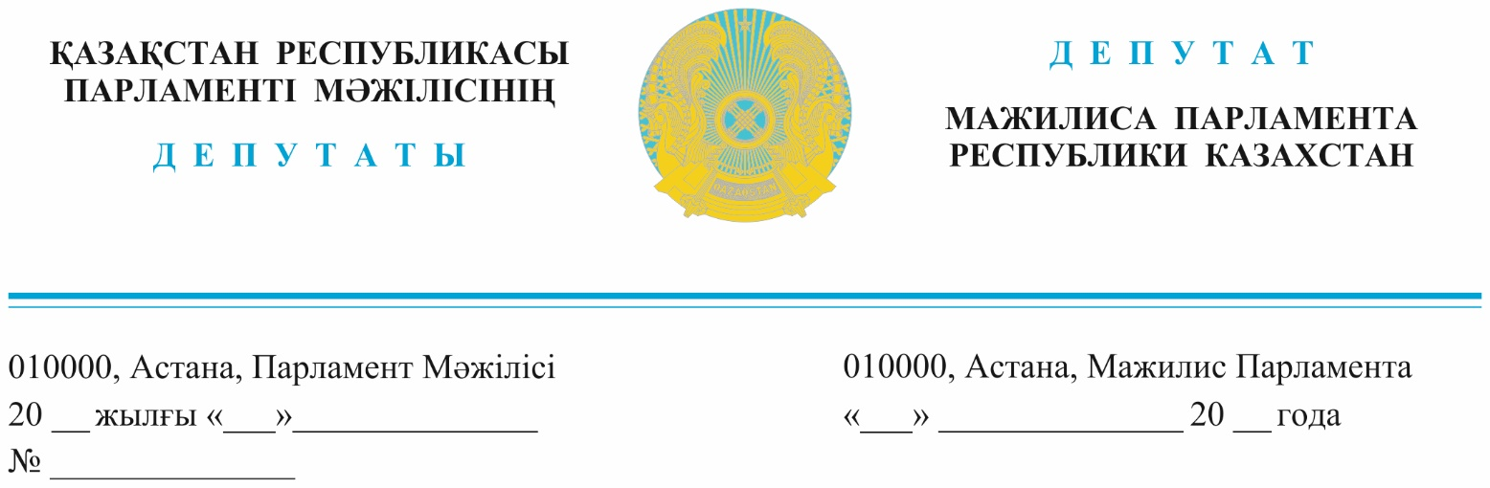

*2024 жылғы 28 ақпанда жарияланған*

**Қазақстан Республикасының**

**Ауыл шаруашылығы министрі**

**А. С. Сапаровқа**

**Депутаттық сауал**

**Құрметті Айдарбек Сейпілұлы!**

Мемлекет басшысы Қасым-Жомарт Кемелұлы Тоқаев халыққа арнаған Жолдаулары мен Сайлауалды бағдарламасында агроөнеркәсіп кешенін дамытуға қатысты: "Ауыл шаруашылығын дамыту – негізгі проблеманың бірі. Осы саладағы ахуал мемлекетіміздің азық-түлік қауіпсіздігіне тікелей әсер етеді. Біз алдағы үш жыл ішінде агроөнеркәсіптегі өңделген өнім үлесін 70 пайызға жеткізуіміз керек.", - деп, Үкіметке нақты міндеттер жүктеген еді.

Елдің өсіп-өркендеуі ауыл шаруашылығымен тікелей байланысты. Алайда, суармалы егістікке байланысты бірқатар мәселелер туындауынан шаруалардың өздеріне тиесілі көмектерге қол жеткізе алмай жатқан жайы бар.

Түркістан облысының ауыл шаруашылығының негізін мақта және   
бау-бақша дақылдарын өсіру құрайды, бұл салада 83 мың шаруа қожалығы жұмыс істейді.

Бұл өңірдің егістік көлемі 860 мың гектар, суармалы алқап 552 мың гектар және еліміздің суармалы жерінің 4/1 құрайды.

Түркістан облысы – мақта дақылдарын өсірумен айналысатын бірден-бір аймақ. Десе де, былтырғы жыл мақта шаруашылығына оңайға соқпады. Егін науқанына шығындалғаны аздай, өнімнің бағасын белгілей алмағаны – «жығылған үстіне жұдырық» болды. Шаруалар берілетін субсидиясына заңдағы қайшылықтар салдарынан қол жеткізе алмай қалды.

Себебі, Қазақстан Республикасының Ауыл шаруашылығы министрінің «Ауыл шаруашылығы тауарларын өндірушілерге су беру бойынша көрсетілген қызметтердің құнын субсидиялау қағидаларының» *(2015ж. 30 маусымдағы   
№ 6-3/597)* 1-тарауының 4-тармағына сәйкес егіс алқабына су есептегіш құралдары мен құрылғылары орнатылмаған жағдайда субсидия берілмейді. Бұл талап ағымдағы жылдың 1 қаңтарынан қолданысқа енгізілді.

Сондықтан, шаруалардың суармалы жерлеріне берілетін суға мемлекеттен субсидия алу үшін су есептегіш құралы болуы кажет.

Ал диқаншылық маусымдық болғандықтан, шаруалар су есептегіштерінің орнатылуын күте алмайды. Оның үстіне көптеген шаруалардың қондырғы орнатуға өз күші жетпейді және олардың қаражаты да шектеулі. Айналдырған   
2 гектарға егін салатындар пайдаға қарық болып жатыр деуге келмес. Облыста бір ғана мақтаның түсіміне бір миллиондай тұрғынның күні қарап отырғаны жасырын емес.

Ауыл шаруашылығы министрлігінің бұл ұстанымы Қазақстандағы агроөнеркәсіп өнімдерін өсіретін барлық шаруа қожалықтарын алаңдатып, олардың жағдайына қауіп төндіріп отыр.

Осы орайда, ***құрметті Айдарбек Сейпілұлы,*** Қазақстан Республикасы Ауыл шаруашылығы министрінің 2015 жылғы 30 маусымдағы № 6-3/597 бұйрығымен бекітілген **ауыл шаруашылығы тауарларын өндiрушiлерге су беру бойынша көрсетілетін қызметтердің құнын субсидиялау қағидалары 1-тарауының 4-тармағын алып тастауға** ықпал етуіңізді және бұл мәселе азық-түлік қауіпсіздігіне тікелей әсер ететіндіктен, «AMANAT» партиясының қатаң бақылауында болатынын ескеруіңізді сұраймын.

**Құрметпен,**

**«AMANAT» партиясы**

**Фракциясының мүшелері,**

**депутаттар Қ. Балабиев**

**Д. Исабеков**

**Ұ. Сәдібеков**

**Бір мандатты депутат Б. Базарбек**

**«Ақ жол» ҚДП фракциясының**

**мүшесі, депутат Қ. Иса**

**«AУЫЛ» халықтық-демократиялық**

**патриоттық партиясының**

**фракциясының мүшелері,**

**депутаттар С. Егізбаев**

**А. Баққожаев**

**Ж. Дайрабаев**

**Е. Саурықов**

**«Қазақстан Халық партиясы»**

**фракциясының мүшесі,**

**депутат Г. Танашева**

Орын. Ғ. Ж. Құсайынова

т. 74 67 60